

**CONTROL DE ACCESO A PLATAFORMAS SFYTG**

**INTRODUCCIÓN A LA PLATAFORMA**



**2022-2023**

**V.1.0**

**Índice**

**Contenido**

Objetivo 3

Alcance 3

Usuario 3

ASPECTOS GENERALES DE LA PLATAFORMA 4

Acceso a Plataforma 5

1. Inicio de Sesión 6

2. Componentes de la Pantalla 7

3. Componentes de Vista Gestión de Solicitudes 8

3.1 Componentes de la Barra de Acciones 9

4. Componentes de vista gestión de usuarios 10

5. Componentes de vista Gestión de Aplicaciones 12

**Información General**

El documento muestra una guía rápida del proceso de administración de usuarios, el cual tiene como objetivo gestionar accesos y permisos, para la optimización de los procesos de las áreas correspondientes.

**Descripción del documento**

# Objetivo

Lograr que, mediante el presente manual, los usuarios puedan consultar los pasos a seguir para el registro de la administración de permisos, así como la supervisión a los usuarios del cual tienen acceso a las plataformas.

# Alcance

El alcance de la presente Plataforma (LOGIN) es cumplir con el acceso a las plataformas que cada usuario pertenezca, de acuerdo a la administración asignada.

# Usuario

Usuario con perfil Administrador del área de la (LOGIN) de la Secretaria de Finanzas y Tesorería General del Estado

**ASPECTOS GENERALES DE LA PLATAFORMA**

# ASPECTOS GENERALES DE LA PLATAFORMA

# Acceso a Plataforma

Para llevar a cabo la gestión de los recursos en el área de Coordinación de Planeación Hacendaria, se debe tomar en consideración los siguientes pasos:

**Inicio**

Acceder mediante el uso de un navegador (Chrome, Internet Explorer, etc…) y acceder con la URL:

[**http://10.200.4.165/**](http://10.200.4.165/)

*Para poder acceder a la plataforma web es necesario estar dado de alta en la base de datos del control de acceso. El procedimiento de alta de usuario se especificará en una versión actualizada de este manual.

# Inicio de Sesión

Acceder a la plataforma con el usuario y contraseña recibido vía email.

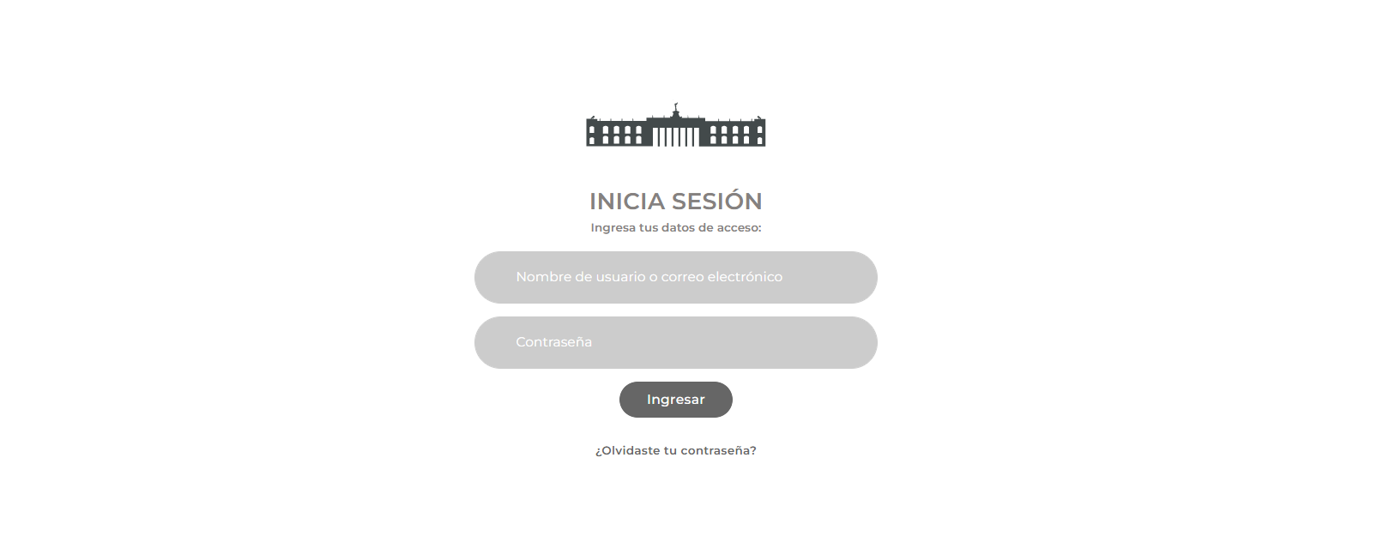**1) Usuario**

Área de Ingreso de usuario

**2) Contraseña**

Área de Ingreso de contraseña

**3) Ingresar**

Botón de acceso a la plataforma

**Elegir la Plataforma**

Algunos usuarios tienen acceso a múltiples plataformas, después de iniciar sesión saldrá un recuadro con las aplicaciones a las que tiene acceso el usuario

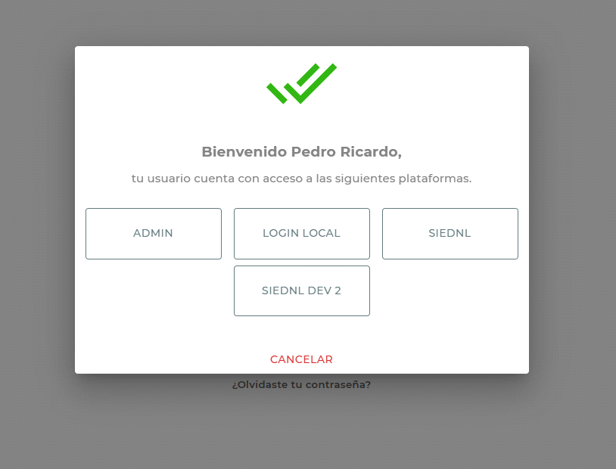

1.-Seleccionamos la aplicación de ADMIN

2.-Estaremos dentro del sistema en la pestaña de usuarios

# Componentes de la Pantalla

Pantalla principal para todos los usuarios. A partir de esta pantalla se puede acceder a los diferentes componentes.

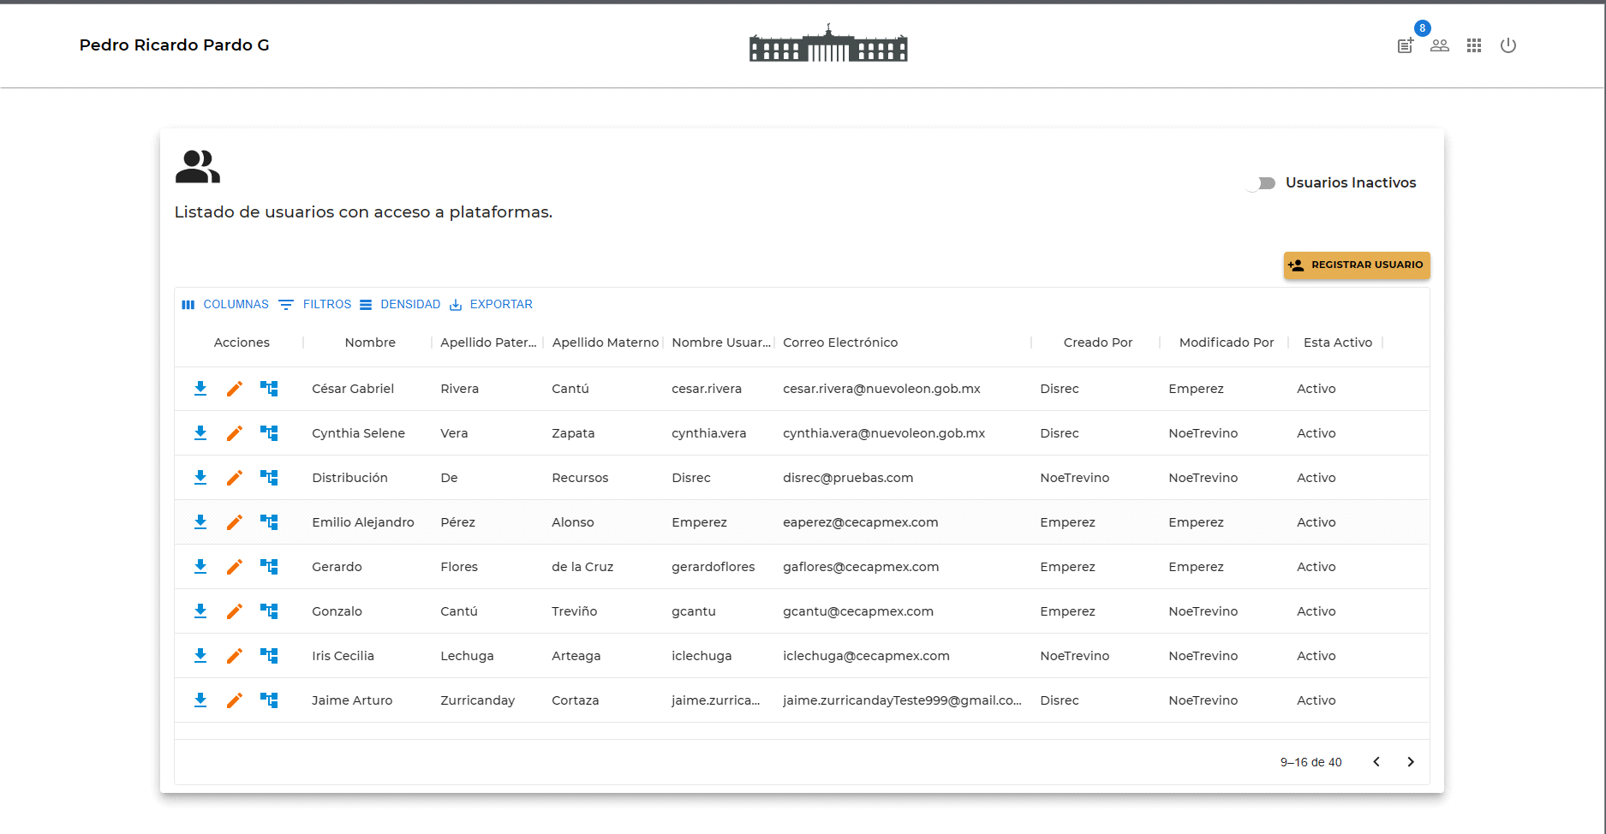

|  |  |
| --- | --- |
| **Campo** | **Descripción** |
|  | **Botón de Solicitudes** (Con el accederemos a la vista de gestión solicitudes) |
|  | **Botón de Usuarios** (Con el accederemos a la vista de usuarios) |
|  | **Botón de Aplicaciones** (Con el accederemos a la vista de Aplicaciones) |
|  | **Botón de Cerrar Sesión** (Con el cerraremos nuestra sesión actual) |
|  | **Logo** |
|  | Nuestra nombre de **usuario en sesión** |

# Componentes de Vista Gestión de Solicitudes

Pantalla principal de la visualización y gestión de solicitudes de usuarios

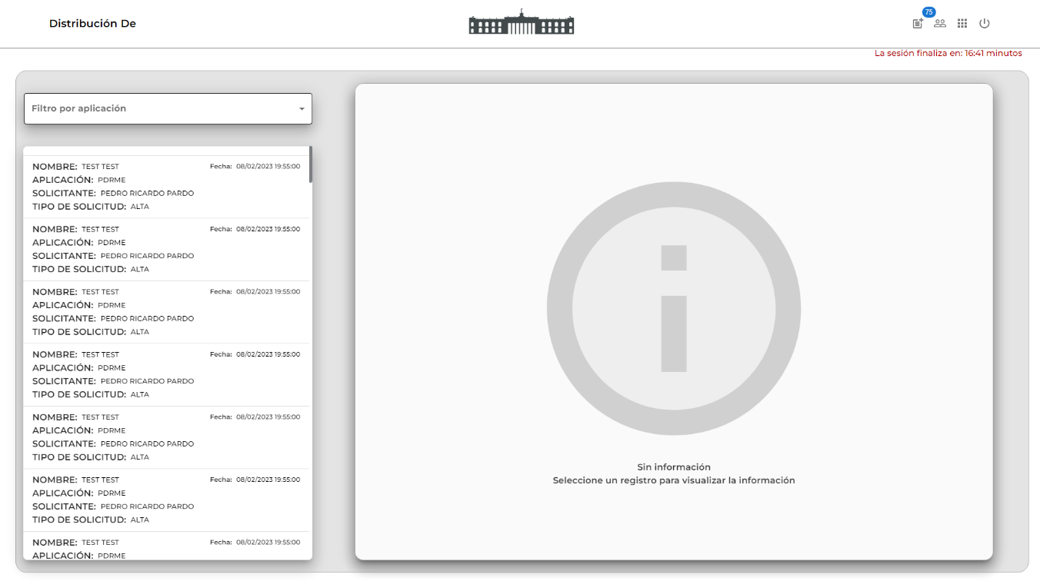

**2**

**1**

**3**

1. Filtros por aplicación
2. Lista de solicitudes pendientes
3. Recuadro para visualizar los detalles de la solicitud seleccionada

# 3.1 Componentes de la Barra de Acciones

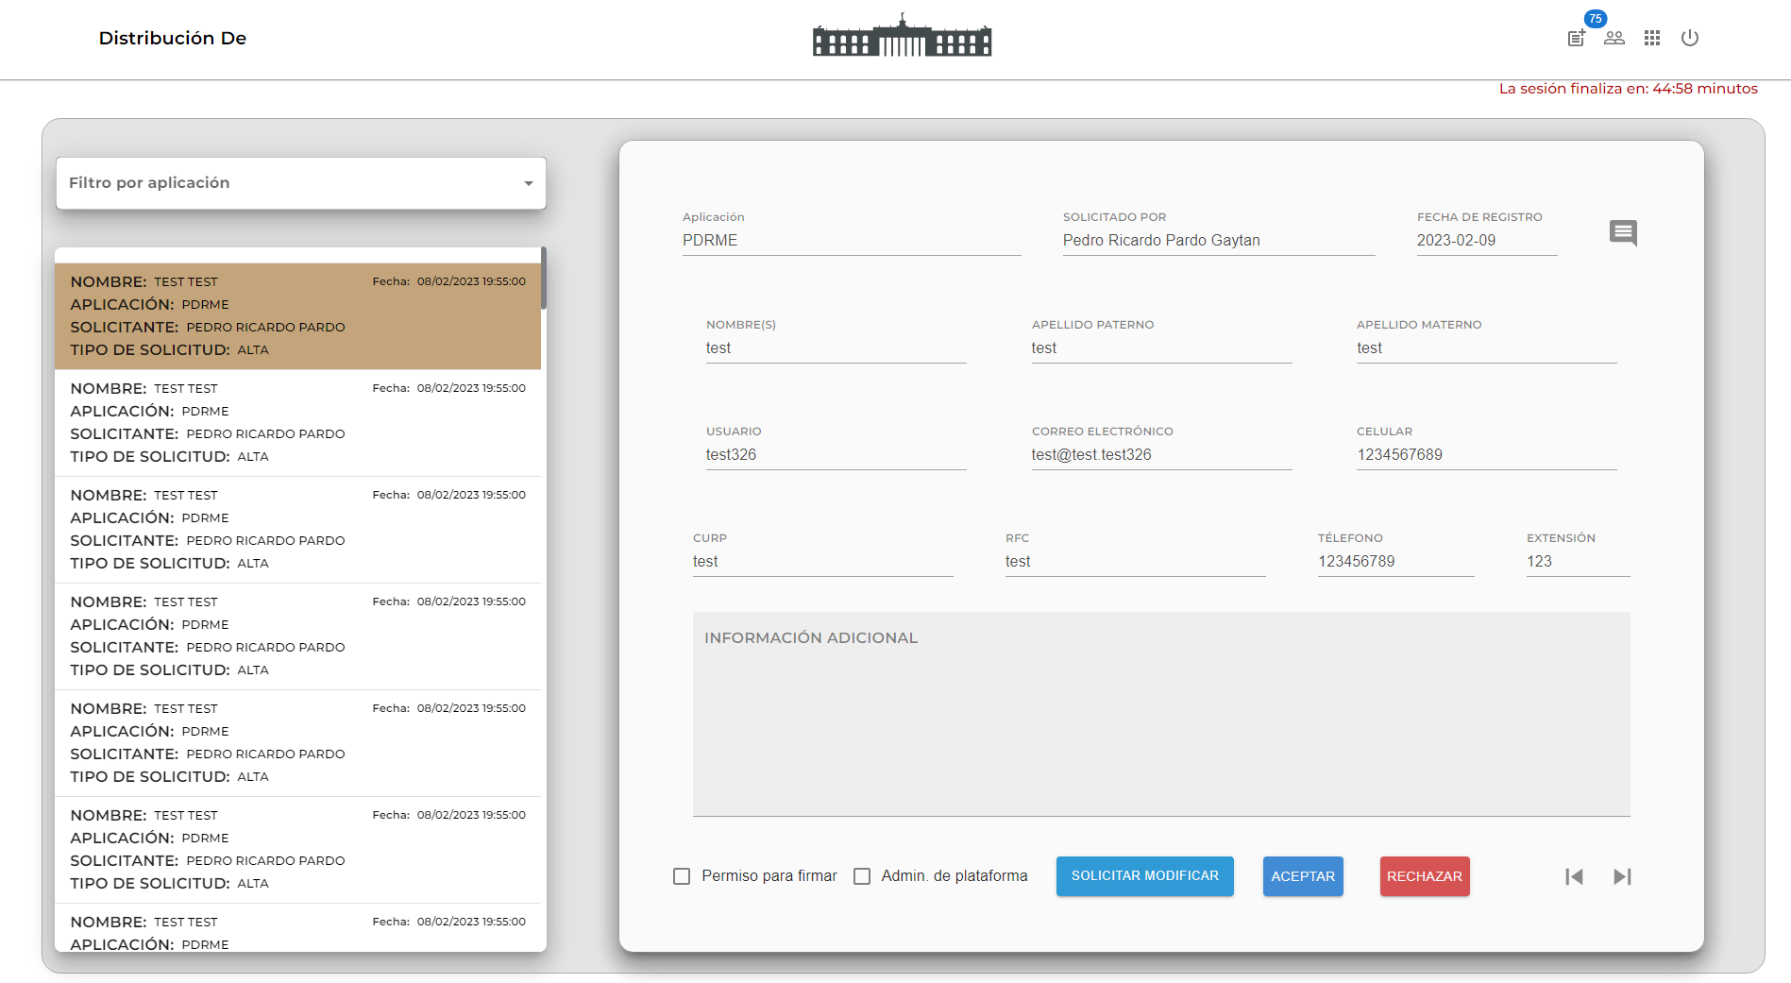

|  |  |
| --- | --- |
| **Campo** | **Descripción** |
|  | **Botón ver comentarios**  Muestra comentarios enviados a usuarios. |
|  | **Asignar permiso de firma** electrónica (solo se muestra cuando la solicitud es tipo alta o modificación) |
|  | **Asignar permisos de administrador** de plataforma (solo se muestra cuando la solicitud es tipo alta o modificación) |
|  | **Botón para solicitar modificación** (solo se muestra cuando la solicitud es tipo alta o modificación) |
|  | **Botón para aceptar** la solicitud actual |
|  | **Botón para rechazar** la solicitud actual |
|  | **Botón** para mostrar la solicitud **anterior y siguiente** |

# Componentes de vista gestión de usuarios

Pantalla principal de la Visualización y Gestión de Usuarios

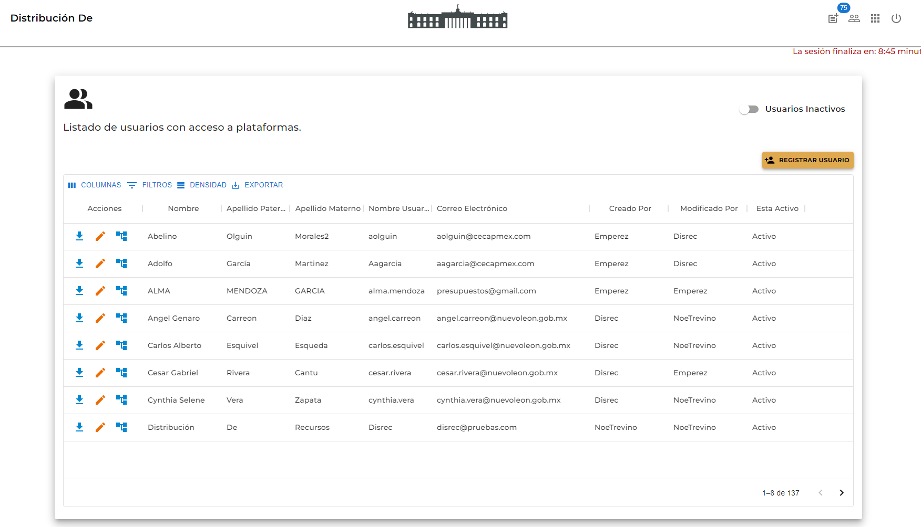

|  |  |
| --- | --- |
| **Campo** | **Descripción** |
|  | Icono usuarios |
|  | Switch para mostrar/ocultar usuarios inactivos |
|  | Botón para agregar nuevos usuarios |
|  | Acciones de modificación de la tabla: |
|  | Acción Descargar Solicitud |
|  | Acción Editar |
|  | Acción editar Acceso a Plataforma |
|  | COLUMNAS: permite elegir que columnas se necesita usar o se desea ocultar. |
|  | Permite filtrar los elementos de la tabla seleccionando que columna se desea filtrar y el valor |
|  | cambia el tamaño del espacio entre registros |
|  | Se puede descargar los registros utilizando el botón “Exportar”, se desplegará un menú con dos opciones, “descargar en formato CSV” e “Imprimir” |

|  |  |
| --- | --- |
| **Campo** | **Descripción** |
| **Acciones** | Acciones a ejecutar |
| **Nombre** | Nombre o nombres de los usuarios |
| **Apellido Paterno** | Apellido paterno del usuario |
| **Apellido Materno** | Apellido materno del usuario |
| **Nombre de Usuario** | Nombre de Usuario |
| **Correo Electrónico** | Correo electrónico |
| **Creado por** | Quien crea el usuario |
| **Modificado por** | Quien realizo la última actualización |
| **Esta activo** | Muestra el estatus de usuario Activo e Inactivo. |

# Componentes de vista Gestión de Aplicaciones

Pantalla principal de la Visualización y Gestión de Aplicaciones

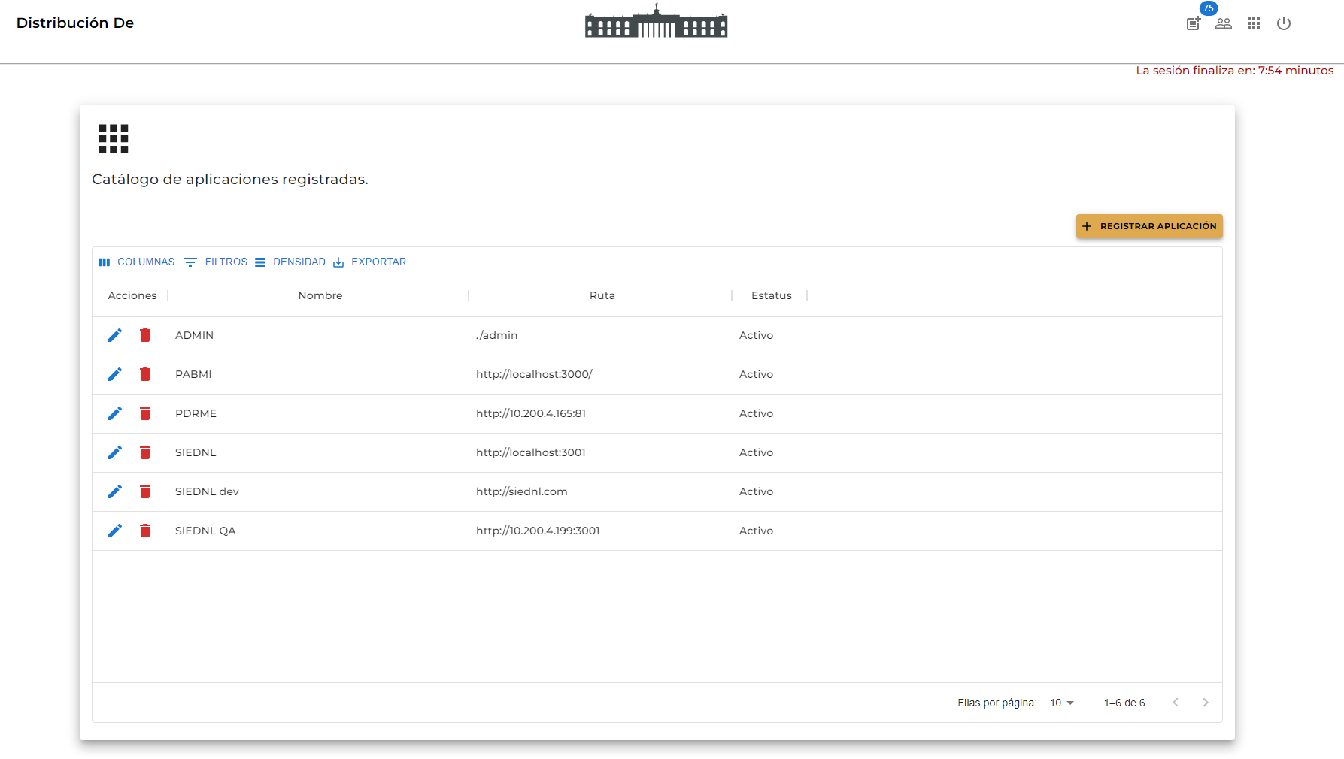

|  |  |
| --- | --- |
| **Campo** | **Descripción** |
|  | Logo aplicaciones |
|  | Botón para agregar nuevos usuarios |
|  | Editar: Permite modificar el registro actual |
|  | Botón para eliminar el registro actual |
|  | Botón para filtrar por página |
|  | Botones para visualizar la hoja anterior/siguiente de los usuarios |
|  | COLUMNAS: permite elegir que columnas se necesita usar o se desea ocultar. |
|  | FILTROS: permite filtrar los elementos de la tabla seleccionando la columna que se desea filtrar y el valor |
|  | DENSIDAD: cambia el tamaño del espacio entre registros |
|  | Descarga: Descarga la última solicitud aprobada del registro seleccionado. |